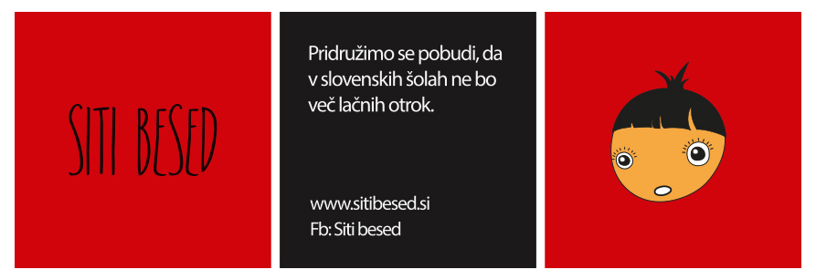

**Humanitarna akcija: »Siti besed«**

**Danes: Zbiranje sredstev za lačne šolarje se v okviru akcije Siti besed nadaljuje**

*Zveza prijateljev mladine Slovenije je od oktobra 2012 od začetka akcije Siti besed pa do sredine leta 2014 zbrala že 286.093,00 €.*

**Ljubljana, 8. september 2014 – Pobudnik humanitarne akcije Siti besed, SM Studio Marketing sporoča, da so na Zvezi prijateljev mladine Slovenije v letošnjem letu zbrali 159.479,00 € sredstev za plačilo toplega obroka za šolarje. Po dobrodelni prireditvi Stopimo skupaj – Siti besed, ki je potekala 7. maja 2014 in jo je skupaj RTV Slovenije pripravila Zveza prijateljev mladine Slovenije, se je veliko podjetij in več kot 6000 fizičnih oseb odzvalo in doniralo sredstva za zdrav topel obrok šolarjev. Akcija Siti besed je nastala konec oktobra leta 2012 in želi s sofinancirajem šolske prehrane ter ozaveščanjem rešiti problem lačnih šolskih otrok v slovenskih osnovnih in srednjih šolah. Sredstva, ki so bila zbrana do sedaj, po oceni ZPMS, ne zadostujejo za kritje stroškov šolske prehrane, saj bi na mesečni ravni potrebovali vsaj 30.000 EUR, na letni pa 300.000 EUR.**

Kljub temu, da smo s pomočjo prostovoljnih prispevkov posameznikov, podjetij in institucij zbrali 126.614,00 EUR do konca leta 2013, **sredstva niso zadostovala za pokritje vseh prošenj za sofinanciranje šolske prehrane, ki jih je prejel partner pobude, ZPMS**. V letu 2013 so bila sredstva razdeljena med 79 osnovnih šol, slaba polovica sredstev je bila dodeljena šolam v mestih, dobra polovica pa šolam na podeželju. Z zbranimi sredstvi smo v lanskem šolskem letu zagotovili 7 mesecev malice in/ali kosila 532 otrokom.

**Do sredine avgusta je ZPMS prejela 545 predlogov iz 83 šol**

Kljub velikemu uspehu akcije, izjemnemu velikodušju posameznikov in podjetij, ki so pomagali s svojimi donacijami, ter sprejetju Zakona o šolski prehrani pobudniki akcije Siti besed ugotavljamo, da problematika šolske prehrane še vedno ostaja.

Na Zvezo prijateljev mladine Slovenije še vedno prihajajo nove prošnje za financiranje šolske prehrane iz šol po vsej Sloveniji. Cilj akcije še vedno ostaja zagotoviti zdrav topel obrok oziroma kosilo za vsakega šolarja, saj ti v času podaljšanega bivanja v šoli potrebujejo več kot le en obrok. Mnogi šolarji so z novim Zakonom o šolski prehrani upravičeni do šolske malice, niso pa upravičeni tudi do toplega obroka.

V letu 2014 so na Zvezi prijateljev mladine Slovenije zbrali 159.479,00 €, kar pa je še vedno premalo, da bi pokrili vse trenutne potrebe. Iz 83 šol iz vse Slovenije so do konca avgusta prejeli 545 predlogov za sofinanciranje toplega obroka oz. kosila za šolarje. Odločili so se, da bodo krili stroške za topel obrok za celo šolsko leto, kar pomeni od septembra 2014 do junija 2015. Glede na to bodo lahko pokrili šolsko kosilo 293 učencem in učenkam, saj je kosilo dražje od malic.

**Sredstva lahko donirate tudi z nakazilom na uradni** račun **Zveze prijateljev mladine Slovenije, Miklošičeva 16, Ljubljana, št. računa: SI56 6100 0000 3512 232, ki je odprt pri Delavski hranilnici, d.d., sklic: 00 07-2401 (namen SITI BESED), koda namena: CHAR.** V imenu vseh prejemnikov donacij se iskreno zahvaljujemo.

Akcijo **»Siti besed«** lahko podprete in širite preko Facebook strani: »[Siti besed](https://www.facebook.com/#!/sitibesed)« ali spletne strani [www.sitibesed.si](http://www.sitibesed.si).

**Dodatno gradivo za medije je na voljo** [**tukaj**](http://www.sitibesed.si/mediji/)**.**

**\*\*\***

**O SM Studiu Marketing**

SM Studio Marketing je komunikacijska agencija z več kot 40-letno tradicijo, ki s svojimi agencijami pokriva območje Adriatik regije. Delo agencije že od nekdaj temelji na strateški marketinški osnovi, ki na prvo mesto postavlja značilnosti blagovne znamke.

**O Zvezi prijateljev mladine Slovenije (ZPMS)**

ZPMS je nevladna, prostovoljna, nepridobitna in humanitarna organizacija, katere temeljno poslanstvo je dvig kakovosti življenja otrok, mladostnikov in družin, zastopanje in uveljavljanje njihovih interesov in potreb ter zaščita njihovih pravic. Združujemo 104 društva in zveze ter letos praznujemo že 61 rojstni dan. Spodbujamo k oblikovanju otrokom, mladostnikom in družinam naklonjenega javnega mnenja; zmanjšujemo socialne izključenost otrok in družin; ustvarjamo pogoje za enake možnosti kakovostnega preživljanja prostega časa za vse otroke; spodbujamo družbene, politične in socialne dejavnike k pozitivni naravnanosti do življenja otrok, mladostnikov in družin; spodbujamo in nadzorujemo uresničevanje Konvencije o otrokovih pravicah ter razvijamo temeljne vrednote prostovoljnega dela.

Pobudnik akcije Siti besed:



Partner akcije Siti besed:



Dodatne informacije:

Breda Krašna

T: (01) 23 96 713

E: breda.krasna@zpms.si